

บันทึกผลการทำ Faculty Practice รายบุคคล สาขาวิชาการพยาบาล
ปีการศึกษา 2567
ชื่อ ผศ. กมลทิพย์ ตั้งหลักมั่นคง .............................. ความเชี่ยวชาญ ด้านการพยาบาลผู้ป่วย โรคหลอดเลือดสมอง
- หน่วยบริการสุขภาพ หอผู้ป่วย Stroke โรงพยาบาลกุมภวาปี และชุมชน บ้านนาม่วง อ ประจักษ์ อุดรธานี
- เป้าหมาย พัฒนาความเชี่ยวชาญการพยาบาลผู้ป่วยโรคหลอดเลือดสมอง และพัฒนารูปแบบการดูแลต่อเนื่องจากโรงพยาบาล สู่ บ้านสำหรับผู้ป่วยโรคหลอดเลือดสมอง โดยบูรณาการการมีส่วนร่วม ของครอบครัวในกระบวนการดูแล
- Care manager นางปัจฉิมาพร ปํตถาทุม และนางสาววิชชุดา ยศวิบูลย์ หอผู้ป่วย Stroke โรงพยาบาลกุมภวาปี
- เวลาการนำความเชี่ยวชาญไปให้บริการ กรกฎาคม 2567 – พฤษภาคม 2568

การให้บริการตามความเชี่ยวชาญ  วันที่/ เวลา | วัตถุประสงค์  (เน้นการดูแลผู้ป่วยและเน้นผลลัพธ์ทางการพยาบาลที่ดีขึ้น) | การปฏิบัติการพยาบาล  (Direct Care) หรือ Consultation กับพยาบาล | ผลจากการให้บริการ  (ประโยชน์ที่เกิดกับผู้รับบริการ)
3 มีนาคม 2568 -7 มีนาคม 2568  (08.00-16.00)  (35 ชั่วโมง) | 1. เพื่อประเมินสภาวะสุขภาพของผู้ป่วยโรคหลอดเลือดสมอง ผู้ดูแล และ ครอบครัว ขณะอยู่โรงพยาบาล  2 เพื่อเตรียมตัวกลับบ้านหลัง Admit มาแล้ว 2 สัปดาห์ | - - ให้บริการปฏิบัติการพยาบาลรายกรณี 1 ราย และดูแลทั่วไปเพื่อจัดการผู้ป่วยโรคหลอดเลือดสมอง ในหน่วย Stroke ขณะอยู่โรงพยาบาล และ ก่อนกลับบ้าน เพื่อเตรียมตัวกลับบ้านหลัง Admit มาแล้ว 2 สัปดาห์ โดย มีข้อมูลก่อนรับไว้ในความดูแล คือ 1 สัปดาห์ก่อน ผู้ป่วยมีอาการแขาขาอ่อนแรงข้างซ้าย ภรรยานำส่ง โรงพยาบาล และอาการแสดงของโรคหลอดเลือดสมองตามที่กล่าวมาแล้ว ยังมีการสังเกตอาการของโรคหลอดเลือดสมองตามหลักการประเมิน เพื่อคัดกรองอาการเบื้องต้นของโรคหลอดเลือดสมองตีบอุดตัน โดยประเมินตาม "BEFAST" (สถาบันประสาทวิทยา, 2567) มีอาการดังนี้ Balance มีอาการเดินเซ ทรงตัวไม่อยู่ Eye อาการตามัว มองเห็นภาพซ้อน F-Face มีอาการหน้าเบี้ยวและ/หรือปากเบี้ยว A-Arm มีอาการชา แขนและ/หรือขาอ่อนแรง ซ้ายมากกว่า S-Speech มีอาการพูดไม่ได้และ T-Time พาผู้ป่วยส่งโรงพยาบาลใน 2 ชั่วโมง แพทย์พิจารณาให้ยาละลายลิ่มเลือดทางหลอดเลือดดำ | ผู้ป่วยโรคหลอดเลือดสมอง ได้รับการจัดการรายกรณี ตามแนวคิด Health Belief Model ผ่านกระบวนการพยาบาล และรูปแบบการดูแลต่อเนื่องจากโรงพยาบาล สู่ บ้าน พร้อมกับญาติผู้ดูแล ผลจากการให้บริการ ต่อเนื่อง ใน 1 สัปดาห์ พบว่า ผู้ป่วย และญาติผู้ดูแล รับรู้ พร้อมกลับบ้าน เข้าใจและ  รับรู้ความรุนแรงของโรค โอกาสเสี่ยง ประโยชน์ ปัญหา อุปสรรค สิ่งกระตุ้นให้เกิดพฤติกรรมการดูแลผู้ป่วย และการรับรู้ความสามารถในการดูแลของภรรยา ในการที่จะดูแลสามี
วันที่ 3 มีนาคม 2568 | เพื่อประเมินภาวะสุขภาพและความรุนแรงของโรคหลอดเลือดสมอง | - ให้บริการปฏิบัติการพยาบาลรายกรณีเพื่อจัดการผู้ป่วยโรคหลอดเลือดสมอง ในหน่วย Stroke ขณะอยู่โรงพยาบาล  - ประเมินภาวะสุขภาพ ด้วยการตรวจร่างกาย ซักประวัติจากผู้ป่วยและภรรยา ข้อมูลทั่วไป ผู้สูงอายุชายชาวเยอรมัน อายุ 72 ปี อาศัยอยู่กับภรรยาและหลานที่จังหวัดอุดรธานี มีรายได้จากเงินบำนาญเดือนละ 40,000 บาท ซึ่งไม่เพียงพอต่อค่าใช้จ่ายในชีวิตประจำวัน ก่อนเกษียณเคยประกอบอาชีพเป็นนักดำน้ำและครูสอนว่ายน้ำที่ประเทศเยอรมนี  - ประเมิน การตรวจร่างกาย ผู้ป่วย เป็นผู้สูงอายุ ความดันโลหิต 136/68 mmHg สื่อสารภาษาไทยไม่ได้เลย มีโรคประจำตัว คือ 1. โรคหลอดเลือดในสมองตีบ และ 2. โรคถุงลมโป่งพอง มียารับประทานเป็นประจำ คือ ยาละลายลิ่มเลือดและยาวิตามิน มีอาการที่ผิดปกติที่พบ คือ มีแขนขาด้านซ้ายอ่อนแรง หายใจเหนื่อย ไม่หอบ มีเสมหะในลำคอ ฟังปอดไม่มี Crepitation แขนข้างขวา muscle power grade 3 ขาข้างขวา muscle power grade 3 แขนข้างซ้าย muscle power grade 2ขาข้างซ้าย muscle power grade 2 ข้อเท้า ข้อมือสามารถหมุนได้ปกติแขนและขาสามารถยืดเหยียดได้ปกติ  ระบบหัวใจ และหลอดเลือด มีความดันโลหิต 136/68 มม.ปรอท ซึ่งความดันตัวบน (Systolic) สูงกว่าปกติเล็กน้อย มีอาการบวมกดบุ๋มระดับ 2+ ที่เท้าทั้งสองข้าง และพบเส้นเลือดโป่งพองบริเวณหน้าท้อง  ระบบหายใจ ผู้ป่วยมีอาการไอและมีเสมหะ อัตราการหายใจอยู่ที่ 24 ครั้ง/นาที ซึ่งอยู่ในระดับปกติ การฟังปอดไม่พบเสียงผิดปกติ เช่น เสียงวี้ด (wheezing) แต่มีเสียงครืดคราดจากเสมหะ  ตรวจ ช่องปากและฟัน: มีปัญหาเรื่องการบดเคี้ยวเนื่องจากเหลือฟันเพียง 6 ซี่ มีฟันสีเหลืองและมีหินปูน ผู้ดูแลแจ้งว่าผู้ป่วยไม่แปรงฟันแต่ใช้การบ้วนปากด้วยน้ำเปล่าแทน | การรับรู้ความรุนแรงของโรค (Perceived Severity)  ผู้ป่วยและภรรยา (ผู้ดูแล) เข้าใจถึงความรุนแรงของโรคหลอดเลือดสมองตีบว่าไม่ใช่แค่ภาวะอ่อนแรงชั่วคราว แต่เป็นโรคเรื้อรังที่อาจส่งผลกระทบต่อคุณภาพชีวิตในระยะยาวได้ หากไม่ร่วมกันฟื้นฟูสุขภาพ  ผลการให้บริการ  ผู้ป่วยมีส่วนสูง 178 ซม. และน้ำหนัก 98 กก. ซึ่งคิดเป็นค่าดัชนีมวลกาย (BMI) ที่ 30.93 จัดอยู่ในเกณฑ์โรคอ้วนระดับ 2 มีอาการกล้ามเนื้อแขนขาซีกซ้ายอ่อนแรง ซึ่งส่งผลให้ไม่สามารถลุกเดินได้เองและต้องใช้รถเข็นให้ภรรยาพาเข้าห้องน้ำ  ในช่วงหนึ่งปีที่ผ่านมาเคยหกล้ม 2 ครั้ง และมีภาวะการรู้คิดบกพร่องทางเล็กน้อย (MCI) จำวันเดือนปี สถานที่ไม่ได้ และ Recall Attention ตอบไม่ได้ ประเมิน MMSE ได้ 20 ต่ำกว่าค่ามาตรฐาน 23/30  หลังจากให้คำแนะนำ ผู้ป่วยและภรรยา เรื่อง Hygiene Care ปฎิบัติตาม ได้ และตระหนักว่า หลอดเลือดสมองตีบสามารถดีขึ้นได้ หากได้รับการดูแลร่วมกัน แม้จะเป็นโรคเรื้อรังที่อาจส่งผลกระทบต่อคุณภาพชีวิตในระยะยาว
วันที่ 4 มีนาคม 2568 | เพื่อให้การพยาบาลตามที่ปัญหาสุขภาพของผู้ป่วยโรคหลอดเลือดสมอง ที่ประเมินได้จากการประเมินสอบถาม ไม่ค่อยออกกำลังกายเนื่องจากแขนขาอ่อนแรง และเจ็บตามข้อ | ให้บริการปฏิบัติการพยาบาลรายกรณี 1 ราย และดูแลทั่วไปเพื่อจัดการผู้ป่วยโรคหลอดเลือดสมอง ในหน่วย Stroke  - อธิบาย และเน้นย้ำผู้ป่วย และภรรยาว่าอาการแขนขาซ้ายอ่อนแรงและปัญหาการหายใจเป็นผลมาจากภาวะนี้โดยตรง หากไม่ดูแลอย่างต่อเนื่อง อาการอาจแย่ลงจนทำให้เกิดภาวะติดเตียงถาวร, สูญเสียความสามารถในการช่วยเหลือตัวเอง, และมีความเสี่ยงสูงที่จะเกิดภาวะแทรกซ้อนอื่น ๆ ตามมา เช่น ปอดอักเสบจากการสำลัก หรือการหกล้ม  - แนะนำการทำกายภาพบำบัดแบบ Range of Motion (ROM) ซึ่งเป็นสิ่งสำคัญสำหรับผู้ป่วยที่มีปัญหาอัมพาตหรือกล้ามเนื้ออ่อนแรง เพื่อป้องกันข้อติดและกล้ามเนื้อลีบ โดยเฉพาะผู้ป่วยที่ต้องใช้เวลาส่วนใหญ่อยู่บนเตียงหรือรถเข็น การทำกายภาพบำบัดนี้ควรทำโดยผู้ดูแลหรือผู้ช่วยเหลืออย่างสม่ำเสมอ  หลักการสำคัญ  - ทำอย่างสม่ำเสมอ: ควรทำอย่างน้อยวันละ 2-3 รอบ โดยในแต่ละรอบให้ทำท่าละ 10-15 ครั้ง  - ทำอย่างนุ่มนวล: ค่อยๆ ขยับแขนขาของผู้ป่วยอย่างช้าๆ และระมัดระวัง อย่าฝืนหากผู้ป่วยรู้สึกเจ็บ  - ทำครบทุกข้อต่อ: ควรทำครอบคลุมทุกส่วนของร่างกายที่อ่อนแรง ตั้งแต่แขน ขา ลำตัว และคอ | หลังจากให้คำแนะนำ ผู้ป่วยและภรรยา พยายาม ออกกำลังกายแขน ขา ตามคำแนะนำ ผู้ป่วยเริ่มมีข้อติดและกล้ามเนื้อลีบ
วันที่ 5 มีนาคม 2568 | เพื่อวางแผนใช้กิจกรรมพยาบาลกับครอบครัว | ให้บริการปฏิบัติการพยาบาลรายกรณี 1 ราย และดูแลทั่วไปเพื่อจัดการผู้ป่วยโรคหลอดเลือดสมอง ในหน่วย Stroke  - ใช้กระบวนการกลุ่มในการสร้างสัมพันธภาพในการแนะนำตัวระหว่างพยาบาล ผู้ป่วย และผู้ดูแล โดย มีCase manager stroke และ Case manager COC ของโรงพยาบาลร่วมวางแผนด้วย ได้ชี้แจงการวัตถุประสงค์ในการติดตามเยี่ยม และอาการผู้ป่วยก่อนออกจากโรงพยาบาล  - สร้างความเข้าใจว่าการดูแลตนเองอย่างสม่ำเสมอจะช่วยให้ผู้ป่วยมีคุณภาพชีวิตที่ดีขึ้น และมีโอกาสฟื้นตัวได้มากขึ้น ประโยชน์ที่ชัดเจน ได้แก่  - การฟื้นฟูร่างกาย: หากทำกายภาพบำบัดอย่างต่อเนื่อง อาจช่วยให้กำลังกล้ามเนื้อแขนและขากลับมาดีขึ้น  - การควบคุมอาการ: การรับประทานยาตามแพทย์สั่งอย่างสม่ำเสมอจะช่วยลดความเสี่ยงของการเกิดโรคซ้ำ และป้องกันภาวะแทรกซ้อน  - คุณภาพชีวิต: การดูแลที่ดีจะช่วยให้ผู้ป่วยสามารถช่วยเหลือตัวเองได้มากขึ้น และอาจลดความรู้สึกหงุดหงิดหรือเบื่อหน่าย | หลังให้คำแนะนำ ภรรยาผู้ดูแลเป็นผู้กระตุ้นให้ผู้ป่วยเกิดพฤติกรรมที่เหมาะสม เช่น จัดอาหารที่มีประโยชน์มากขึ้น, ชักชวนให้ทำกายภาพบำบัดง่าย ๆ และเตรียมปรับปรุงสภาพแวดล้อมภายในบ้านให้ปลอดภัยยิ่งขึ้น
วันที่ 6 มีนาคม 2568 | เพื่อสร้างความมั่นใจเรื่องความสามารถในการดูแล (Self-Efficacy) | ให้บริการปฏิบัติการพยาบาลรายกรณี 1 ราย และดูแลทั่วไปเพื่อจัดการผู้ป่วยโรคหลอดเลือดสมอง ในหน่วย Stroke  -เสริมพลังอำนาจให้ผู้ดูแลมั่นใจในความสามารถของตนเอง โดยใช้แนวทางดังนี้:  ให้ความรู้: ให้ข้อมูลที่ถูกต้องเกี่ยวกับโรคและการดูแล เช่น วิธีการทำกายภาพบำบัดเบื้องต้น, การเตรียมอาหารที่เหมาะสม , และการจัดการด้านจิตใจ  - ให้กำลังใจ: ควรให้กำลังใจและชื่นชมเมื่อผู้ดูแลทำสิ่งที่ดีให้ผู้ ป่วย เช่น การพูดคุยกับผู้ป่วยเพื่อลดความเครียด การจัดสภาพแวดล้อม: ผู้ดูแลควรเริ่มต้นจากการปรับปรุงสภาพแวดล้อมที่บ้านให้ปลอดภัย เช่น ติดราวจับในห้องน้ำ เพื่อลดความเสี่ยงในการหกล้ม | หลังจากให้คำแนะนำ และ Coaching การออกกำลังกาย ผู้ป่วยและภรรยา .ให้ความร่วมมือดีมาก เตรียมพร้อมกลับบ้าน ผู้ดูแลปรับปรุงสภาพแวดล้อมที่บ้านให้ปลอดภัย เช่น ติดราวจับในห้องน้ำ และซื้อ Walker
วันที่ 7 มีนาคม 2568 | เพื่อแสวงหาการสนับสนุน ในการดูแลผู้ป่วยเมื่อมีการส่งต่อให้ไปดูแลที่บ้าน | ให้บริการปฏิบัติการพยาบาลรายกรณี 1 ราย และดูแลทั่วไปเพื่อจัดการผู้ป่วยโรคหลอดเลือดสมอง ในหน่วย Stroke  - แนะนำให้ผู้ดูแลปรึกษาและขอความช่วยเหลือจากบุคลากรทางการแพทย์หรือหน่วยงานที่เกี่ยวข้องในพื้นที่ เพื่อให้รู้สึกว่าไม่ได้ดูแลผู้ป่วยอยู่เพียงลำพัง เช่น อบต นาม่วง สอน.นาม่วง และให้เบอร์ LINE พยาบาล  - ด้านการเงิน: มีรายได้จากเงินบำนาญ  - ด้านพฤติกรรม: ผู้ป่วยยังคงสูบบุหรี่ และชอบรับประทานอาหารที่มีไขมันสูง ซึ่งเป็นอุปสรรคต่อการฟื้นตัว | รายได้ไม่เพียงพอต่อค่าใช้จ่ายในชีวิตประจำวัน ซึ่งอาจส่งผลต่อการเข้าถึงบริการทางการแพทย์หรืออุปกรณ์ที่จำเป็น ผู้ป่วยยังคงสูบบุหรี่ แต่ลดจำนวนลงมาก และ ภรรยาจะเป็น ผู้เตรียมอาหารที่มีไขมันต่ำให้
7-11 เมษายน 2568  (08.00-16.00)  (35 ชั่วโมง) | เพื่อส่งเสริมการรับรู้ตามแบบแผนความเชื่อด้านสุขภาพ Health Belief Model เมื่อกลับไปอยู่บ้าน | - ให้บริการปฏิบัติการพยาบาลรายกรณี 1 ราย เพื่อติดตามการรักษาที่บ้าน โดย วางแผนเยี่ยมบ้าน เพื่อประเมินผู้ดูแล โดยสหสาขาวิชาชีพ ได้แก่ แพทย์เวชศาสตร์ครอบครัว พยาบาล นักกายภาพบำบัด แพทย์แผนไทย  - ส่งเสริมการรับรู้ความสามารถของตนเอง เรื่อง การดูแลผู้ป่วย โรคหลอดเลือดสมองที่บ้านโดยทีมสหสาขาวิชาชีพในแต่ละด้าน เช่น เรื่องอาหาร การใช้ยา การทำกายภาพ การดูแลด้านจิตใจ การประเมินร่างกาย เป็นต้น โดยการซักถาม ประเมินความรู้ ขณะติดตามดูแลต่อเนื่อง โดยทีมสหสาขาวิชาชีพ  - กระตุ้นให้เกิดการรับรู้ถึงการเฝ้าระวังและป้องกันการเกิดโรคหลอดเลือดสมองจากบุคคลต้นแบบ (Role Model) จากคลิปวีดีโอ  - ส่งเสริมการรับรู้อันตรายและโอกาสเสี่ยงของการเกิดโรคด้วยสื่อวีดีโอออนไลน์ เรื่องโรคหลอดเลือดสมอง  - กิจกรรมกระตุ้นการรับรู้ความสามารถของตนเองในการป้องกันโรคหลอดเลือดสมองที่ครอบครัวปฏิบัติอยู่เดิมและการรับรู้ใหม่ที่ครอบครัวได้จากสื่อวีดีทัศน์ด้วยวิธีการซักถาม และแลกเปลี่ยนการรับรู้ ในแต่ละครอบครัว และสรุปการรับรู้โอกาสเสี่ยงและรับรู้อันตรายของโรคที่ครอบครัวได้รับจากกิจกรรม  - กระตุ้นการรับรู้ประโยชน์และป้องกันการเกิดโรคหลอดเลือดสมองซ้ำและฟื้นฟูสุขภาพผู้ป่วยและกำหนดเป้าหมายในการดูแลสุขภาพผู้ป่วยร่วมกับทีมสหสาขาวิชาชีพ | ผู้ป่วยมีความเสี่ยงต่อการขาดสารอาหาร เนื่องจากรับประทานได้เพียงข้าวต้ม ดื่มน้ำน้อยปริมาณไม่เกิน 2 แก้ว/วัน ในช่วงที่ผ่านมาน้ำหนักลดลง 3 กกปัจจุบันน้ำหนัก 95 กิโลกรัม  ผลการประเมินการรับรู้โอกาสเสี่ยง (Perceived Susceptibility) ผู้ป่วย และภรรยาผู้ดูแล รับทราบว่า มีความเสี่ยงสูงที่จะเกิดโรคซ้ำหรือภาวะแทรกซ้อนอื่น ๆ เนื่องจากมีปัจจัยเสี่ยงหลายอย่าง ได้แก่ โรคประจำตัว: มีโรคถุงลมโป่งพองร่วมด้วย พฤติกรรม: ยังคงสูบบุหรี่แต่ลดลงเหลือวันละ 1 มวน และเคียวหมากฝรั่งแทน ด้านภาวะโภชนาการ ความเสี่ยงต่อการขาดสารอาหาร ทานได้น้อย การเคลื่อนไหว: ไม่ได้ออกกำลังกายเป็นประจำ สภาพแวดล้อม: ที่พักอาศัยมีปัจจัยเสี่ยงต่อการหกล้ม เช่น ห้องน้ำไม่มีราวจับ ใช้ walker แทน และห้องนอนมีแสงสว่างไม่เพียงพอ
14-18 เมษายน 2568  (08.00-16.00)  (35 ชั่วโมง) | เพื่อให้ผู้ดูแลหลักและครอบครัวได้รับรู้โอกาสเสี่ยง ของการเกิดโรคและความรุนแรงที่เกิดจากโรคหลอดเลือดสมอง | - ให้บริการปฏิบัติการพยาบาลรายกรณี 1 ราย เพื่อติดตามการรักษา ประเมินสุขภาพผู้ป่วย และ สมรรถนะของผู้ดูแลหลักของผู้ป่วย  - ประเมินความสามารถในการประกอบกิจวัตรประจำวัน (ADL) ของผู้ป่วย  2. ประเมิน Time Up and Go Test เพื่อดูความสามารถในการเคลื่อนไหว  3. จัด กิจกรรม เล่าสู่กันฟัง ผ่านการบันทึกการดูแลต่อเนื่องทางการพยาบาลสำหรับครอบครัว ด้วยสมุดบันทึก | ผู้ป่วยยังช่วยเหลือตัวเองได้น้อย ประเมิน TUTG ยังไม่ได้ ไม่มีแรงเดินต้องมีผู้ดูแลคอยช่วยพยุงนั่ง Wheelchair อยู่ตลอด แต่สามารถเคลื่อน Wheelchair ไปรับประทานอาหารเองได้ โดยไม่ต้องมีผู้ช่วย ความสามารถในการ ปฏิบัติกิจวัตรประจำวันน้อยลง (ติดเตียง)  ประเมินการรับรู้ประโยชน์ของการดูแล (Perceived Benefits) รับรู้ว่าการดูแลตนเองอย่างสม่ำเสมอจะช่วยให้ผู้ป่วยมีคุณภาพชีวิตที่ดีขึ้น และมีโอกาสฟื้นตัวได้มากขึ้น  ผู้ดูแลมีการบันทึกการดูแลต่อเนื่องทางการพยาบาลสำหรับครอบครัว ด้วยสมุดบันทึก บ้าง แต่ไม่ได้ทำทุกวัน
19-23 เมษายน 2568  (08.00-16.00)  (35 ชั่วโมง) | เพื่อติดตามและประเมินผล การดูแลต่อเนื่องทางการพยาบาลผู้ป่วยโรคหลอดเลือดสมองจากโรงพยาบาล สู่บ้าน | - ร่วมติดตามและประเมินผลการรักษากับ ทีมพัฒนาระบบการดูแลผู้ป่วยโรคหลอดเลือดสมอง โรงพยาบาลกุมภวาปี โดยใช้กรอบแนวคิด SANSUK Model ของโรงพยาบาลกุมภวาปี ประกอบด้วย 6 องค์ประกอบ ได้แก่  - Stroke Acute Management (การจัดการภาวะฉุกเฉินเฉียบพลัน)  2. Accessibility to multidisciplinary team (การเข้าถึงทีมสหสาขาวิชาชีพ)  3. Neuro-rehabilitation (การฟื้นฟูระบบประสาท)  4. Seamless continuity of care (การดูแลต่อเนื่องไร้รอยต่อ)  5. Utilization of community (การใช้ประโยชน์จากชุมชน) 6. Knowledge empowerment (การเสริมพลังความรู้แก่ผู้ป่วยและครอบครัว)  นำนวัตกรรม ที่นักศึกษาพยาบาล ออกแบบ Walker เดินดี มาให้  ผู้ป่วยใช้ หัดเดิน ซึ่งตัวนวัตกรรม มีแสง Laser เป็น แนวทาง การเดิน เพื่อให้ผู้ป่วยฝึกกล้ามเนื้อขา  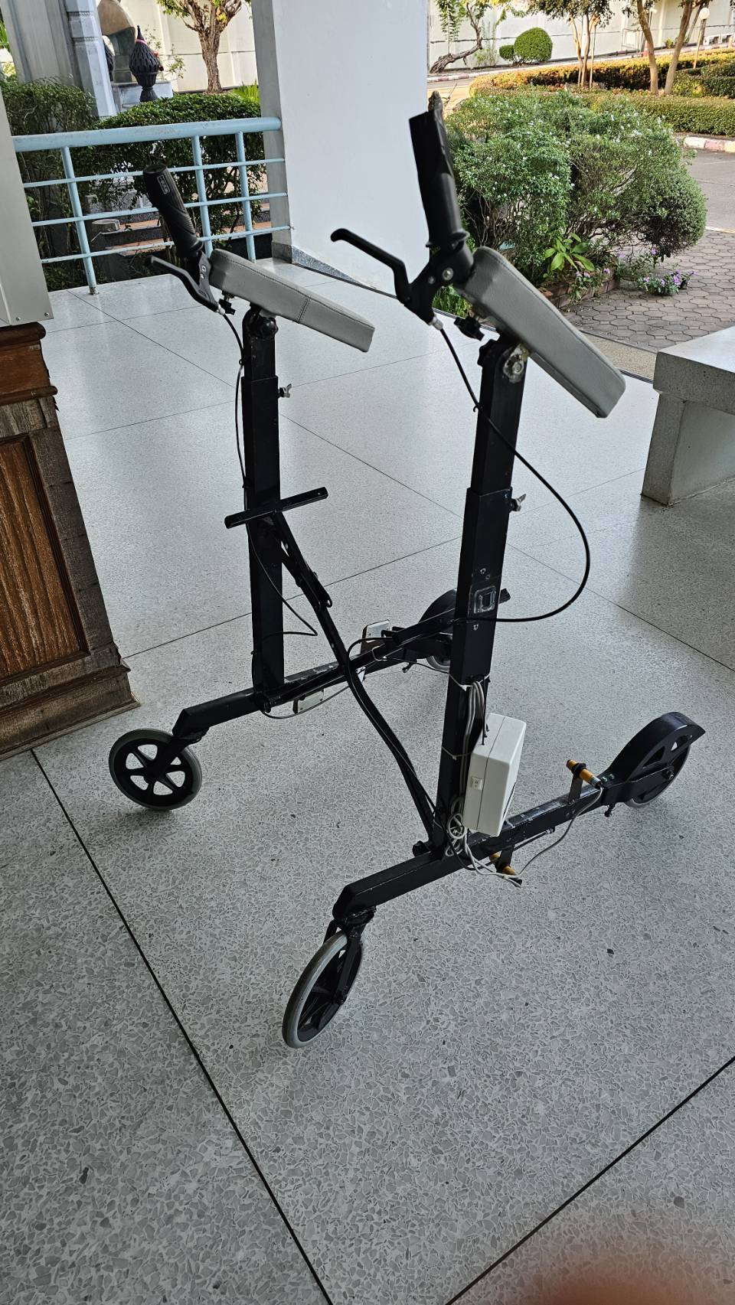 | ประเมินสัญญาณชีพ T 36.5 RR 24 ครั้ง/นาที BP 136/68 mmhg PR 73 ครั้ง/นาที ไม่ซีด ผู้ป่วยทานยาตามแพทย์สั่งสม่ำเสมอและจัดท่านอนศรีษะสูง 30 องศาโดยมีภรรยาเป็นผู้ดูแล และเมื่อไปเยี่ยมบ้านได้สอนผู้ป่วยฝึกบริหารปอด ฝึกหายใจและการไออย่างมีประสิทธิภาพ ผู้ป่วยทำตามได้ดี ฟังปอดไม่พบเสียง wheezing หรือ rhonchi และทางเดินหายใจโล่งดีไม่มีเสียงเสมหะ  ประเมินการรับรู้อุปสรรคและสิ่งกระตุ้น (Perceived Barriers and Cues to Action) ผู้ดูแล พบอุปสรรคในการดูแลผู้ป่วยหลายประการ ได้แก่:  - ด้านจิตใจ: ผู้ป่วยมีสมาธิน้อยลงและไม่ต้องการพบปะผู้คน ซึ่งอาจเป็นอุปสรรคต่อการให้ความร่วมมือในการดูแล  - สิ่งกระตุ้น: แนะนำให้ผู้ดูแลเป็นผู้กระตุ้นให้ผู้ป่วยเกิดพฤติกรรมที่เหมาะสม เช่น จัดอาหารที่มีประโยชน์มากขึ้น, ชักชวนให้ทำกายภาพบำบัดง่าย ๆ, และปรับปรุงสภาพแวดล้อมภายในบ้านให้ปลอดภัยยิ่งขึ้น  การรับรู้ความสามารถในการดูแล (Self-Efficacy)  ผู้ดูแลมั่นใจในความสามารถของตนเอง หลังให้ข้อมูลที่ถูกต้องเกี่ยวกับโรคและการดูแล เช่น วิธีการทำกายภาพบำบัดเบื้องต้น, การเตรียมอาหารที่เหมาะสม , และการจัดการด้านจิตใจ ให้กำลังใจ แนะนำให้ผู้ดูแลปรึกษาและขอความช่วยเหลือ จาก พยาบาล ผ่าน Line  - ผู้ป่วย และผู้ดูแล มีความพึงพอใจ กับอุปกรณ์ Waker เดินดี และ ได้รับการนัดหมายการเยี่ยมบ้าน โดยพยาบาล เนื่องจากญาติไม่สามารถมาพบพยาบาลที่โรงพยาบาลได้ เนื่องจากไม่สะดวกในการเดินทาง

รวมชั่วโมงให้บริการตามความเชี่ยวชาญ 140 ชั่วโมง
สรุปผลการปฏิบัติการพยาบาล
ถอดบทเรียนกรณีศึกษา ในการปฏิบัติ Faculty Practice รายกรณี ผู้ป่วยโรคหลอดเลือดสมอง

การรักษาและยาที่ใช้ ผู้สูงอายุใช้ยาร่วมกันทั้งที่ได้รับจากโรงพยาบาลและซื้อเอง ได้แก่
- Aspirin 300 mg: ช่วยลดการเกาะตัวของเกล็ดเลือด ป้องกันภาวะหัวใจขาดเลือด
- Simvastatin 20 mg: ยาลดไขมันในเลือด
- Theophylline SR 200 mg: ช่วยขยายหลอดลม บรรเทาอาการโรคถุงลมโป่งพอง
- Folic acid 5 mg: ป้องกันและรักษาภาวะโลหิตจาง
- Vitamin B complex: เสริมสุขภาพระบบประสาทและระบบเผาผลาญ
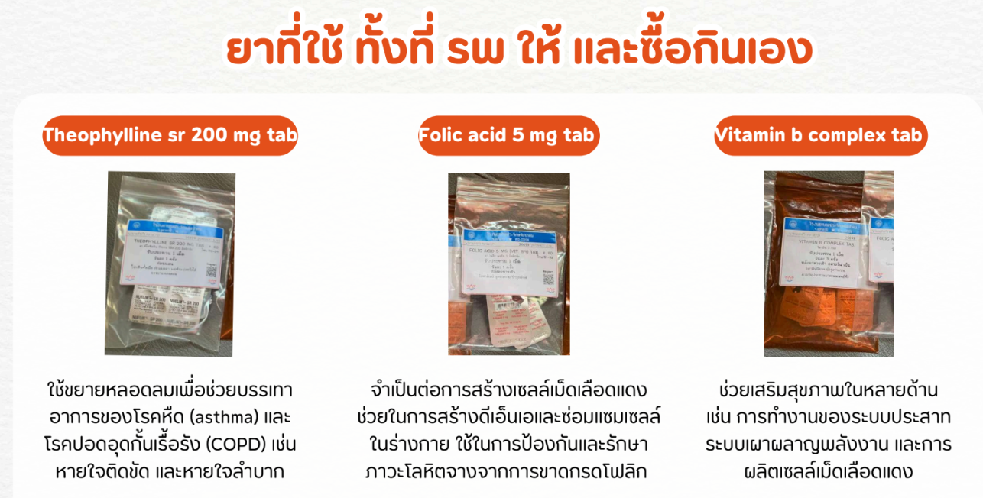
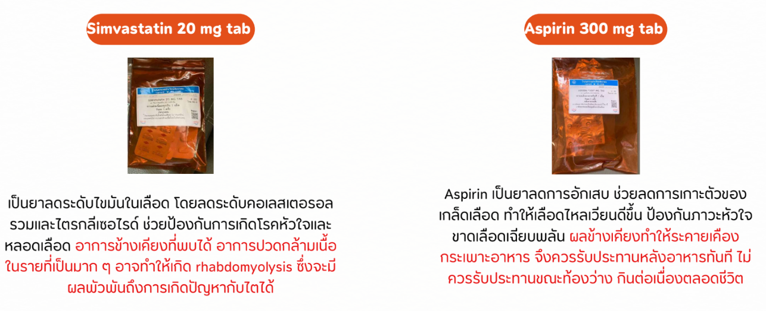
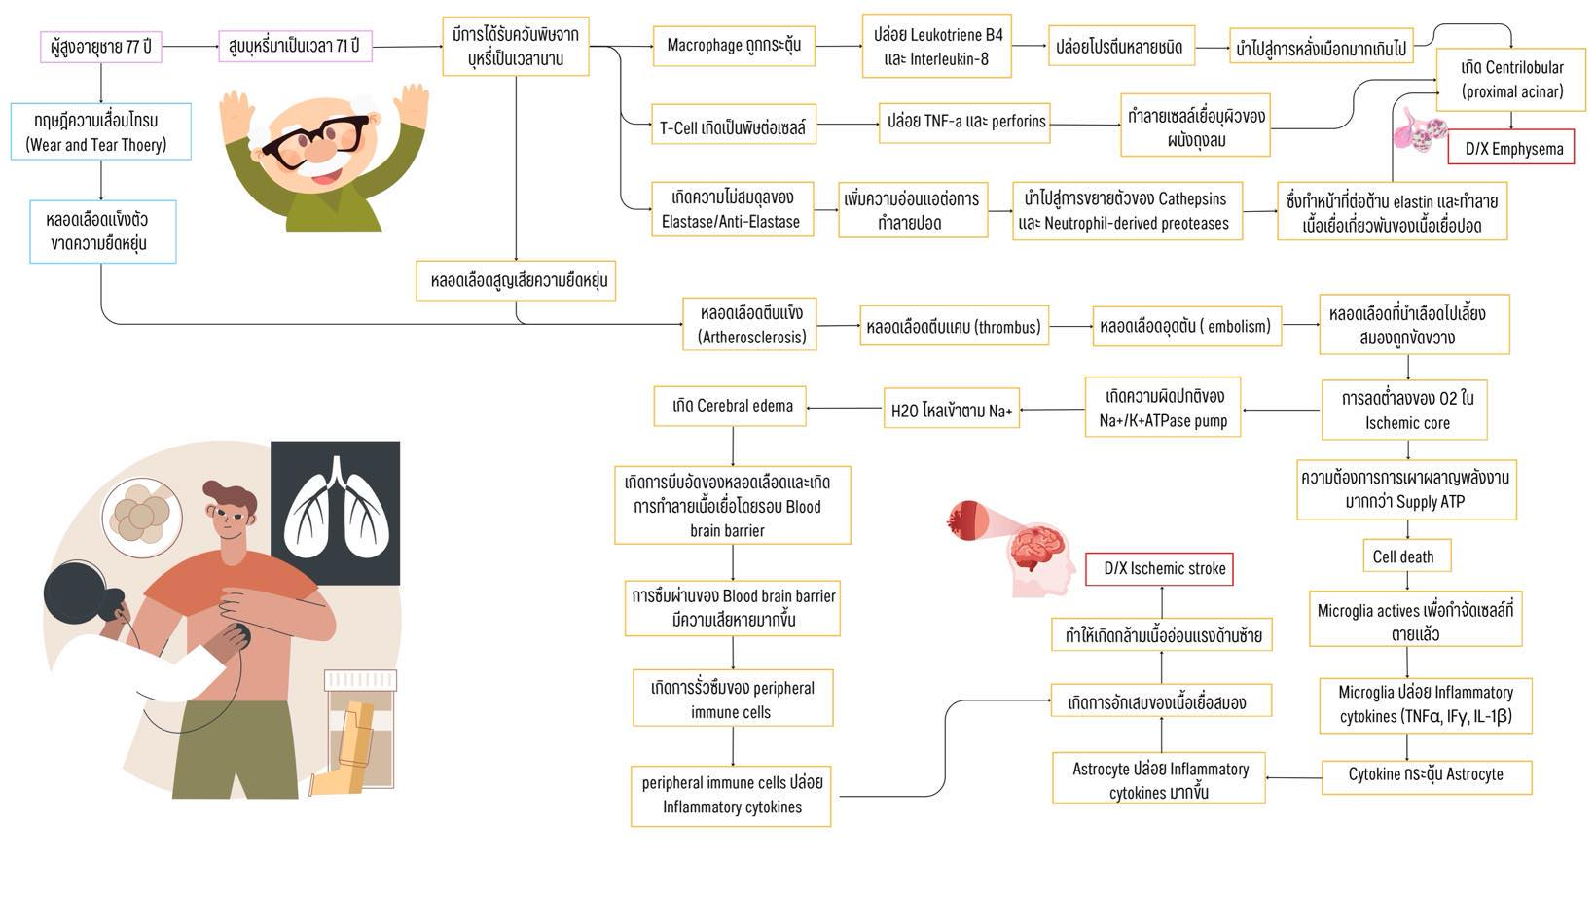
สรุปองค์ความรู้ และสิ่งที่ได้รับจากการให้บริการตามความเชี่ยวชาญและแนวทางการพัฒนา
- ได้ร่วมกับ ทีมพัฒนาระบบการดูแลผู้ป่วยโรคหลอดเลือดสมอง โรงพยาบาลกุมภวาปี พัฒนา SANSUK Model ของโรงพยาบาลกุมภวาปี ประกอบด้วย 6 องค์ประกอบ ได้แก่
- Stroke Acute Management (การจัดการภาวะฉุกเฉินเฉียบพลัน)
- Accessibility to multidisciplinary team (การเข้าถึงทีมสหสาขาวิชาชีพ)
- Neuro-rehabilitation (การฟื้นฟูระบบประสาท)
- Seamless continuity of care (การดูแลต่อเนื่องไร้รอยต่อ)
- Utilization of community (การใช้ประโยชน์จากชุมชน)
- Knowledge empowerment (การเสริมพลังความรู้แก่ผู้ป่วยและครอบครัว)

นอกจากนั้น ยังได้ร่วมกันพัฒนา รูปแบบกิจกรรมการเตรียมตัวกลับบ้าน Seamless continuity of care (การดูแลต่อเนื่องไร้รอยต่อ) โดยใช้กรอบแนวคิด Health Belief Model โดยแนวทางดังนี้
กิจกรรมที่ 1 ประเมินความรู้ของผู้ดูแล ก่อนจำหน่ายออกจากโรงพยาบาล ภายใน 1 สัปดาห์
วัตถุประสงค์ เพื่อประเมินผู้ดูแล และส่งเสริมการรับรู้ตามแบบแผนความเชื่อด้านสุขภาพ HBMกระบวนการพยาบาล : ใช้กระบวนการกลุ่มในการสร้างสัมพันธภาพในการแนะนำตัวระหว่างผู้รับบริการและ ผู้ให้บริการ โดย Case manager strokeและCase manager COC ได้ชี้แจงการวัตถุประสงค์ในการติดตามเยี่ยม และอาการผู้ป่วยก่อนออกจากโรงพยาบาล และประเมินความรู้ผู้ดูแลตามแผนความเชื่อด้านสุขภาพ HBM
กิจกรรมที่ 2 ส่งเสริมการรับรู้ความสามารถของผู้ดูแล หลังจากติดตามเยี่ยมบ้านโดยสหสาขาวิชาชีพ เมื่อจำหน่ายออกจากโรงพยาบาล
วัตถุประสงค์ เพื่อส่งเสริมพลังอำนาจ (Empowerment) การรับรู้ตามแบบแผนความเชื่อด้านสุขภาพ HBM หลังจากจำหน่ายออกจากโรงพยาบาล
กิจกรรมที่ 3 เล่าสู่กันฟัง การดูแลต่อเนื่องทางการพยาบาลผู้ป่วยโรคหลอดเลือดสมองที่บ้านฯ โดยสมุดบันทึกการดูแลต่อเนื่องทางการพยาบาลสำหรับผู้ป่วยโรคหลอดเลือดสมอง
พบว่า ผู้ดูแลและสหสาขาวิชาชีพได้นำสมุดบันทึกการดูแลต่อเนื่องทางการพยาบาลลงสู่การปฏิบัติเมื่อออกติดตามดูแลที่บ้าน โดยสนับสนุนให้ผู้ดูแลได้บันทึกข้อมูลการปฏิบัติดูแลผู้ป่วย ผลการใช้สมุดบันทึกมีแนวโน้มใช้ประโยชน์เพิ่มขึ้นกว่าเดิม เมื่อปรับปรุงสมุดบันทึกให้มีแนวทางเดียวกัน และสนับสนุนชักจูงให้ผู้ดูแลมีความสนใจในการใช้งาน ตลอดจนสอดคล้องกับทีมสหสาขาวิชาชีพ นำไปใช้ประโยชน์ จากการสื่อสารในการดูแล ประเมินผลการรักษา การเฝ้าระวัง และฟื้นฟูสุขภาพตามแบบแผน ความเชื่อด้านสุขภาพรูปแบบการดูแลต่อเนื่องทางการพยาบาลผู้ป่วยโรคหลอดเลือดสมองที่บ้าน ที่ผู้ดูแลหลักและทีมสหสาขาวิชาชีพ ให้ข้อเสนอแนะ คือการพัฒนาสมุดบันทึกการดูแลต่อเนื่องฯ โดยได้มีการศึกษารายละเอียดที่เกี่ยวข้องในการพัฒนาสมุดบันทึกการดูแลต่อเนื่องฯ ตามปัญหาที่ได้จากการสัมภาษณ์ให้ครบ ทุกประเด็นที่ศึกษา เพื่อนำไปทดลองใช้กับผู้ป่วย

ผลลัพธ์ต่อตนเอง(สอดคล้องกับความเชี่ยวชาญ/ชำนาญหรือประเด็นความต้องการพัฒนาตนเอง)
จากการใช้ความเชี่ยวชาญพัฒนาความเชี่ยวชาญการพยาบาลผู้ป่วยโรคหลอดเลือดสมอง และพัฒนารูปแบบการดูแลต่อเนื่องจากโรงพยาบาล สู่ บ้านสำหรับผู้ป่วยโรคหลอดเลือดสมอง โดยบูรณาการการมีส่วนร่วม ของครอบครัวในกระบวนการดูแล ตามแนวทางดังนี้
ด้านการวางแผนการพยาบาล
- ประเมินและเฝ้าระวังความปลอดภัยจากการเคลื่อนไหวที่ลดลงเช่น การเคลื่อนย้ายอย่างถูกต้อง การดูแลผิวหนัง ป้องกันเนื้อเยื่อถูกทำลาย เช่น การป้องกันแผลกดทับ
- ประเมินความสามารถในการกลืน วางแผนการพยาบาล เช่น การป้องกันการสำลัก
- การประเมินและสนับสนุนภาวะโภชนาการ เช่น การดูแลป้อนอาหาร การให้อาหารทางสายยาง
- การดูแลด้านกิจวัตรประจำวัน ความสะอาดของช่องปาก การดูแลด้านระบบขับถ่ายที่เปลี่ยนแปลงไป เช่น การใส่สายสวนปัสสาวะ การให้ยาระบาย

ด้านการฟื้นฟูอย่างมีประสิทธิภาพ ผู้ป่วยและผู้ดูแลต้องมีความรู้ในต่างๆ ดังนี้
- มีความรู้อาการ อาการแสดงทางกายภาพที่เกิดขึ้นจากโรคหลอดเลือดสมอง ความกังวล ความซึมเศร้าที่อาจเกิดขึ้น อธิบายและช่วยเหลือครอบครัวให้รับมือและสามารถจัดการกับปัญหาได้
- มีความรู้ถึงผลกระทบที่เกิดจากโรคหลอดเลือดสมองในด้านสังคม การใช้ชีวิตประจำวันที่เปลี่ยนไปหลังจากเดิม สามารถช่วยเหลือครอบครัวให้รับมือและจัดการกับปัญหาได้
- ประเมินและสนับสนุนกายภาพบำบัดในโรงพยาบาล รวมถึงการส่งต่ออย่างต่อเนื่อง
- ประเมินความสามารถในการสื่อสาร ส่งต่อผู้เชี่ยวชาญในการแก้ไข เช่น การฝึกพูด
ด้านการส่งต่ออย่างมีประสิทธิภาพ พยาบาลต้องมีแผนการส่งต่อผู้ป่วยที่ดี มีความรู้และแนวทางการสื่อสารการทำงานร่วมกันระหว่างทีมสหสาขา

ผลลัพธ์ต่อการจัดการเรียนการสอน(สอดคล้องกับรายวิชา)
นำไปใช้ในการจัดการเรียนการสอน ในรายวิชา “ปฏิบัติการพยาบาลผู้สูงอายุ” ซึ่งครอบคลุมหัวข้อ การประเมินภาวะสุขภาพผู้สูงอายุ การดูแลระยะยาวและการจัดการสุขภาวะชุมชน โดยมีเนื้อหาโดยสังเขปคือ การประเมินภาวะสุขภาพผู้สูงอายุ การวางแผนการพยาบาลตามประเภทผู้สูงอายุ (Healthy / Risk / Chronic / Geriatric Syndromes) การสร้างเสริมสุขภาพและป้องกันโรคในผู้สูงอายุ การดูแลระยะยาวและระบบสนับสนุนในชุมชน

- ผลลัพธ์ต่อวิชาชีพการพยาบาล
  - ร่วมกันพัฒนาแนวปฏิบัติในการพยาบาลผู้ป่วยโรคหลอดเลือดสมอง ระบบการส่งต่อช่องทางด่วนสำหรับผู้ป่วยโรคหลอดเลือดสมอง
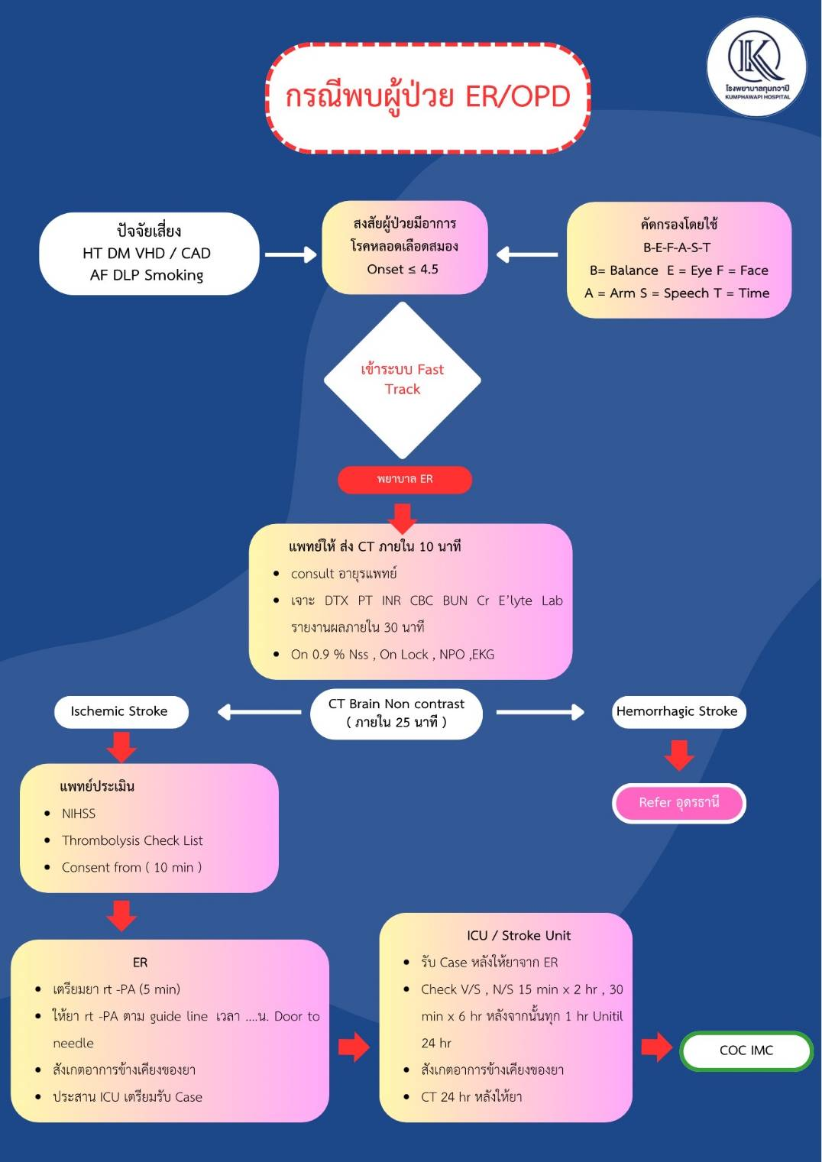
3.2 นำความรู้ที่ได้จากการพัฒนาความเชี่ยวชาญในการดูแลผู้ป่วย ไปต่อยอดในการทำวิจัยกับทีมสหสาขาวิชาชีพ ในโรงพยาบาลกุมภวาปี เรื่อง การพัฒนาระบบการดูแลผู้ป่วยโรคหลอดเลือดสมอง โรงพยาบาลกุมภวาปี

3. การจัดการผลลัพธ์/องค์ความรู้/แนวปฏิบัติที่เป็นผลจากการปฏิบัติ Faculty practice โดยการนำผลลัพธ์/องค์ความรู้/แนวปฏิบัติที่เป็นผลจากการปฏิบัติ Faculty practiceไปใช้
อยู่ระหว่างการเขียนโครงร่างวิจัยเรื่อ งการพัฒนาระบบการดูแลผู้ป่วยโรคหลอดเลือดสมอง.ร่วมกับทีมพยาบาลหอผู้ป่วย Stroke Unit โรงพยาบาล
กุมภวาปี
นวัตกรรมเรื่อง Walker เดินดี เป็นอุปกรณ์เกี่ยวกับช่วยพยุงเดิน . เพื่อฝึกกล้ามเนื้อขา ลดอุบัติเหตุ โดยพัฒนาในวิชานวัตกรรมทางการพยาบาล แล้วนำมาทดลองใช้ กับ ผู้ป่วย Stroke ที่ สอน นาม่วง
อื่น ๆอธิบาย………………………………………………………………………………………………………………………………………………..

ลงชื่อ .........................................................
( ผศ กมลทิพย์ ตั้งหลักมั่นคง )
สาขาวิชาการพยาบาลผู้ใหญ่ และผู้สูงอายุ

